《C语言程序综合设计》
解题报告

学号 031102418

姓名 傅仰乙

班级 11级计算机4班

（一）
题目：输入两个非降序列，转换成两个非升序列，合并成一个非升序列。

分析（解题思路及流程图）：首先就要构造链表，链表中每个结构体有两个元素,一个指针，一个储存数据，存储时以0结尾，关于合并的函数，我是直接使用选择排序法，通过对两个序列中的各个数据进行比较，按序输入第三个链表里。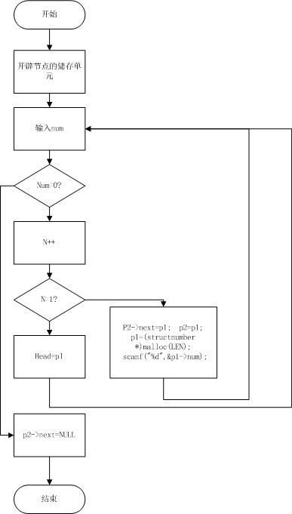

程序代码（核心代码）：
n=0;
p1=p2=(struct number *)malloc(LEN);
printf("\n now please input a seris of numbers,end with zero\n");
scanf("%ld",&p1->num);
head=NULL;
while (p1->num!=0)
{n=n+1;
if(n==1)head=p1;
else p2->next=p1;
p2=p1;
p1=(struct number *)malloc(LEN);
scanf("%d",&p1->num);
}p2->next=NULL;
对数据进行排序的代码：
for(p=head;p->next!=NULL;p=p->next)
for(q=p;q!=NULL;q=q->next)
if(p->num<q->num)
{temp=p->num;p->num=q->num;q->num=temp;}

输入：1 2 5 23 66 88 0
1 2 5 7 2 89 0
输出：89 88 66 23 22 7 5 5 2 2 1 Press any key to continue

心得：刚开始的时候不知道链表是怎么样的，然后仔细去翻书了才发现原来链表是两个指针相互替代的过程，之后的算法相对来说比较简单。

（二）
题目：题目：不限定N的大小。即：输入一个整数N的值，输出N!的结果。

分析（解题思路及流程图）：用一个数组a来存放阶乘的每一位数字，用另外一个数组b,来储存砍掉尾数以后的部分。如何储存每一个位数呢？通过将该数字除以10，然后再乘以10，这样最后一位就被清零了，然后减去未经处理之前原来的那个数，就得到了我们要的 单个位上的数字，那如何实现进位呢？进位的部分就比较麻烦，要进阶乘以下一位的时候就需要将原来的那个数一起乘上去。由于我们是从2开始往上乘的，那么再进位的时候我们就只需要分别对组a的数据进行乘法，多余的部分通过b组中的下一位保存，然后在每次组a阶乘时，加上b组为上次阶乘所存储的多余部分。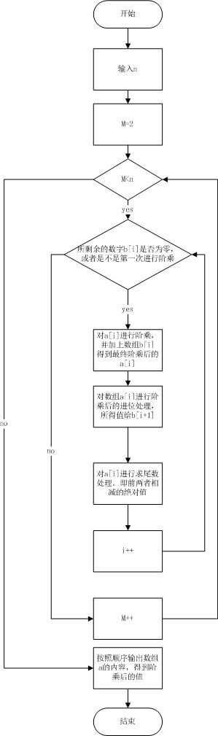

程序代码（核心代码）：
scanf("%d",&N);
for(m=2;m<=N;m=m+1)
{for(i=0,j=1;b[i]!=0||i<max+1;i++,j++)
{ a[i]=m*a[i]+b[i];
b[i+1]=a[i]/10;
a[i]=a[i]-10*b[i+1];
if(a[max]!=0)
{max=max+1;}
}
}
printf("\n%d!=",N);
for(i=(max-1);i>=0;i--)
{
printf("%d",a[i]);
if(i==0)
{
printf("\n");
}
}输入：66
输出：
66!=544344939077443064003729240247842752644293064388798874532860126869671081116000000000000000000
心得：此题的算法和进位的办法想了半天。
三）
题目：8皇后问题（在一个8×8国际象棋盘上，有8个皇后，每个皇后占一格；要求皇后间不会出现相互“攻击”的现象，即不能有两个皇后处在同一行、同一列或同一对角线上。问共有多少种不同的方法。）输入一个整数8，输出所有可行的解法。
分析（解题思路及流程图）：
既然棋盘上总共有八行八列，那不如就设定每一个皇后自己独占一行，那么只要不在对角线上，和不在同一列就可以。那么我们可以利用一个一维的数组来存储皇后的列数，以数组中元素的下表来记录皇后所在的行数。每次放入皇后前要判断这个位置是否可以放入皇后。
如果放置完了第八个皇后以后就自动输出，该组皇后的坐标，避免坐标的重复。
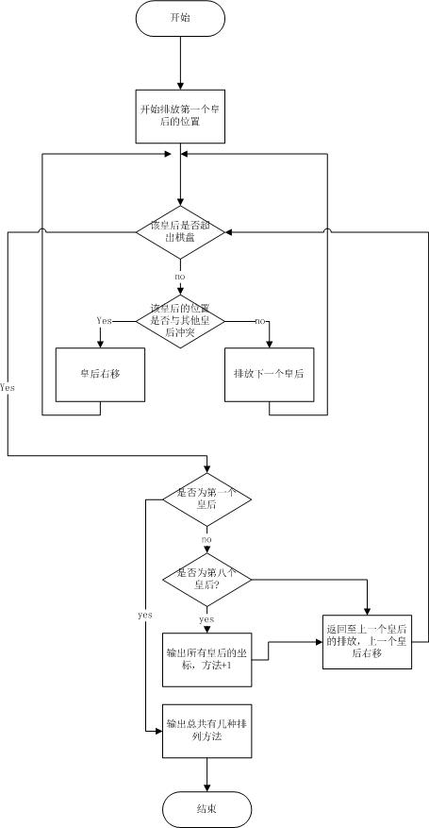
程序代码（核心代码）：
for(Q[k]=1;Q[k]<9;Q[k]++)
{{for(c=1;c<=k;c++)
if((abs(Q[c]-Q[k])==k-c)||(Q[c]==Q[k]))break;
if((c==k)&&(k<8))place(k+1,Q);
} if((c==k)&&k==8)
{printf("\n%d:",num);
for(b=1;b<9;b++)printf(" [%d,%d]",b,Q[b]);
num++;
}
输出结果：
1：[1.1] [2.5] [3.8] [4.6] [5.3] [6.7] [7.2] [8.4]
....
....
92: [1.8] [2.4] [3.1] [4.3] [5.6] [6.2] [7.7] [8.5]
There is 92 ways of Placing
心得：这个题目最麻烦的部分就是需要用到递归，递归的时候需要用数组作为参数，我反复试了很多次才发现这点，不然数据会不断重置，这是主要的瓶颈。
（四）
题目：从文件读入整数 N, 然后读入N*（ N+1）矩阵，得到解并输出到文件中。
分析（解题思路及流程图）：

此题目的主要难点是，如何解方程，在这里我使用高斯消元法来解决这个矩阵的问题。
首先将矩阵的系数部分化成上三角，然后求出最后一个的未知数，然后不断的回带求解，当然这是有唯一解的时候，在求解之前需要判断是否有解，那么如何判断呢？通过判断最后一行的最后两个数字是否为零的情况来得到不同的答案。以上便是主要思路。
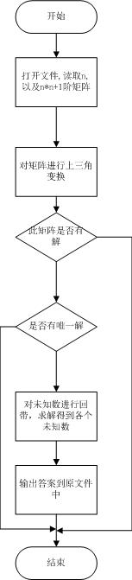
程序代码（核心代码）：

for(i=0;i<N;i++)
for(j=0;j<i;j++)
{m=a[i][j]/a[j][j];
for(k=j;k<N;k++)a[i][k]=a[i][k]-m*a[j][k];
b[i]=b[i]-b[j]*m;
}

x[N-1]=b[N-1]/a[N-1][N-1];
for(i=N-2;i>=0;i--)
{
for(j=N-1;j>i;j--)
{
sum=b[i]-x[j]*a[i][j];
}
x[i]=sum/a[i][i];
}

